**Пояснительная записка к Решению от 15.12.2023 № 5**

**23-е заседание 28-го созыва**

**Совета депутатов Сельского поселения «Поселок Амдерма» ЗР НАО**

Проект бюджета Сельского поселения «Поселок Амдерма» ЗР НАО на 2024 год подготовлен в соответствии с требованиями, установленными:

* Бюджетным кодексом Российской Федерации;
* Постановлением Администрации муниципального района «Заполярный район» «Об утверждении порядка составления проекта районного бюджета на очередной финансовый год и плановый период» от 29 июня 2016 г. № 160п;
* Положением о бюджетном процессе в Сельском поселении «Поселок Амдерма» ЗР НАО, утвержденного решением Совета депутатов МО «Поселок Амдерма» НАО от 16.06.2017 № 5;
* Постановлением Администрации МО «Поселок Амдерма» НАО «Об утверждении Порядка составления проекта местного бюджета на очередной финансовый год» от 16.06.2014 № 45-П (в ред. Постановления Администрации МО «Поселок Амдерма» НАО от 10.10.2015 № 93-П);
* Распоряжением Администрации МО «Поселок Амдерма» НАО «Об утверждении порядка и методики планирования бюджетных ассигнований местного бюджета на очередной финансовый год» от 18.06.2017 № 75-Р.

Проект бюджета разработан сроком на один финансовый год в соответствии с пунктом 12.5. Положения о бюджетном процессе в муниципальном образовании «Поселок Амдерма» НАО, утвержденного решением Совета депутатов МО «Поселок Амдерма» НАО от 16.06.2017 № 5.

Основные параметры проекта бюджета определены по общему объему доходов в сумме 45 028,3 тыс. руб., по общему объему расходов в сумме 50 025,2 тыс. руб., дефицит бюджета составляет 4 996,9 тыс. руб.

В проекте решения не планируется предоставление муниципальных гарантий на очередной финансовый год. Муниципальные внутренние заимствования Сельского поселения «Поселок Амдерма» ЗР НАО на 2024 год не планируются.

Объём бюджетных ассигнований на исполнение публичных нормативных обязательств на 2024 год составляет 3 123,9 тыс. руб.

**Доходы местного бюджета**

В условиях изменений действующего налогового и бюджетного законодательства, вступающих в силу с 01.01.2024 г., других законодательных актов Российской Федерации и законодательства Ненецкого автономного округа, в расчетах доходного потенциала в проекте местного бюджета учтены налоговые и неналоговые доходы по нормативам распределения, установленными Бюджетным кодексом Российской Федерации.

Основные параметры доходов местного бюджета на 2024 год представлены в виде следующей таблицы:

|  |  |  |
| --- | --- | --- |
| Наименование статьи дохода | Прогноз на 2024 год (тыс. руб.) | Доля в общей сумме доходов, % |
| **Всего налоговых и неналоговых доходов** | **7 973,6** | **17,7** |
| **Налоговые доходы** | **6 228,7** | **13,8** |
| Налог на доходы физических лиц | 1 441,8 | **3,2** |
| Акцизы по подакцизным товарам | 2 525,5 | **5,6** |
| Налог на совокупный доход | 148,0 | **0,3** |
| Земельный налог | 2 108,0 | **4,7** |
| Государственная пошлина | 5,4 | **0,0** |
| **Неналоговые доходы** | **1 744,9** | **3,9** |
| Доходы от сдачи в аренду имущества | 834,4 | **1,9** |
| Доходы от платы за наем жилых помещений | 910,5 |  |
| **Безвозмездные поступления от других бюджетов** | **37 054,7** | **82,3** |
| Дотации | 4 475,6 | **9,9** |
| Субвенции | 121,5 | **0,3** |
| Иные межбюджетные трансферты | 32 457,6 | **72,1** |
| **ВСЕГО ДОХОДОВ** | **45 028,3** |  |

Общий объем доходов запланирован в сумме 45 028,3 тыс. руб., из них поступление собственных доходов в бюджет Сельского поселения на 2024 год планируется в сумме 44 906,8 тыс. руб., объем планируемых субвенций – 121,5 тыс. руб.

Общая сумма налоговых и неналоговых доходов в бюджет Сельского поселения на 2024 год запланирована в сумме 7 973,6 тыс. руб. или 17,7% от общей суммы доходов бюджета. Планируемый объем налоговых доходов составляет 6 228,7 тыс. руб. (13,8% от общей суммы доходов), неналоговых доходов – 1 744,9 тыс. руб. (3,9% от общей суммы доходов). Объем безвозмездных поступлений на 2024 год учтен в сумме 37 054,7 тыс. руб. или 82,3% от общей суммы доходов бюджета.

1. **Налоговые доходы**

На 2024 год налоговые доходы предусмотрены в сумме – **6 228,7** тыс. руб. Распределение налоговых доходов приведено на рис. 1.

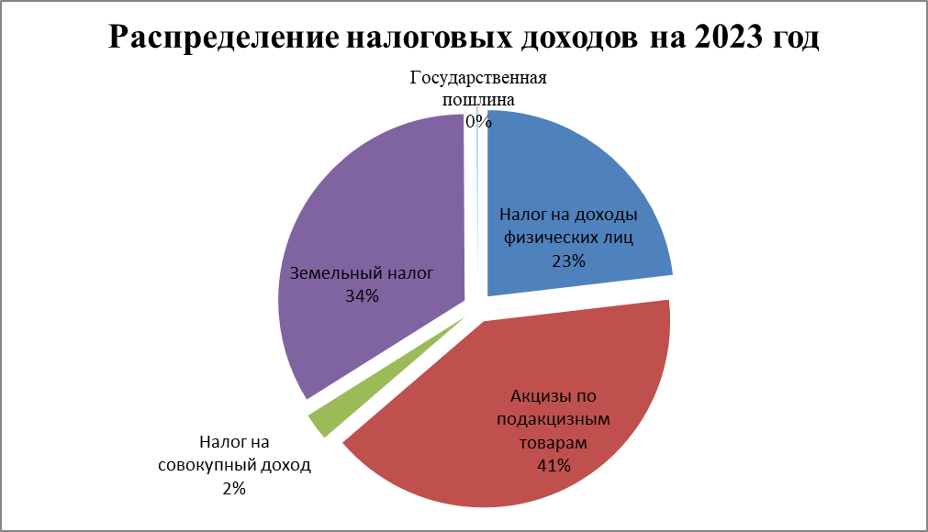

Рис. 1. Распределение налоговых доходов

1. **Налоги на товары (работы, услуги), реализуемые на территории Российской Федерации**

В соответствии с пунктом 4 статьи 56 и пунктом 3.1 статьи 58 Бюджетного кодекса Российской Федерации, закона Ненецкого автономного округа от 31.10.2013г. № 91-оз «О нормативах отчислений от налогов в бюджеты муниципальных образований Ненецкого автономного округа» (в редакции закона округа от 26.11.2015г. № 148-оз и закона округа от 08.11.2016г. № 261-оз) установлен дифференцированный норматив отчисления в бюджет Сельского поселения «Поселок Амдерма» ЗР НАО от акцизов на автомобильный и прямогонный бензин, дизельное топливо, моторные масла для дизельных и (или) карбюраторных (инжекторных) двигателей, производимых на территории Российской Федерации, подлежащих зачислению в бюджет Ненецкого автономного округа в размере 1,67%. По прогнозу поступления акцизов в окружной бюджет, размер отчислений составит 2 525,5 тыс. руб.

Данный вид дохода является основным источником налоговых доходов, но имеет целевой характер и может быть направлен только на содержание и ремонт автомобильных дорог общего пользования, инженерных сооружений на них, ремонт и капитальный ремонт дворовых территорий и проездов к дворовым территориям многоквартирных домов на территории поселения пос. Амдерма.

Администратором указанного доходного источника является Управление Федеральной налоговой службы по Архангельской области и Ненецкому автономному округу.

1. **Налог на доходы физических лиц (НДФЛ)**

Согласно пункту 2 статьи 61.5 Бюджетного кодекса Российской Федерации НДФЛ подлежит зачислению в бюджет поселения по нормативу отчислений в размере 2% в соответствии со статьей 1 закона НАО от 31.10.2013 № 91-03 «О нормативах отчислений от налогов и сборов в бюджеты муниципальных образований Ненецкого автономного округа», с пунктом 4 статьи 56 и пунктом 1 статьи 58 Бюджетного кодекса Российской Федерации - по нормативу отчислений в размере 5% от суммы налога, взимаемого не территории соответствующего поселения.

Администратором данного налога является Управление Федеральной налоговой службы по Архангельской области и Ненецкому автономному округу.

Поступления по налогу на доходы физических лиц в 2024 году ожидаются в сумме 1 441,8 тыс. руб.

1. **Налоги на совокупный доход**

В соответствии с законом от 31.10.2013 № 91-ОЗ «О нормативах отчислений от налогов и сборов в бюджеты муниципальных образований Ненецкого автономного округа», норматив отчислений в бюджет Сельского поселения «Поселок Амдерма» ЗР НАО составляет 50,0% от суммы исчисленного налога за год на территории муниципального образования.

Администратором данного налога является Управление Федеральной налоговой службы по Архангельской области и Ненецкому автономному округу.

.

Сумма дохода спрогнозирована на основании сумм поступивших отчислений за три предыдущих года и составляет 148,0 тыс. руб. Расчет данного вида дохода от исчисленного налога по УСН не предоставляется возможным, так как на официальном сайте ИФНС не размещены необходимые данные.

1. **Налоги на имущество**

**Земельный налог**

В соответствии с п.1 [ст.61](consultantplus://offline/ref=679F1DF366E1F9391D4039B7A711DEC87354E30282ECA3618E4F0986AE5337B0EBFF8B6El6lAL).5 Бюджетного кодекса Российской Федерации в бюджеты поселений зачисляются налоговые доходы от земельного налога, устанавливаемого представительными органами поселений в соответствии с законодательством Российской Федерации о налогах и сборах - по нормативу 100%.

Администратором данного налога является Управление Федеральной налоговой службы по Архангельской области и Ненецкому автономному округу.

Решением Совета депутатов МО «Поселок Амдерма» НАО от 20.06.2009 года №1 «Об утверждении положения «О порядке исчисления и уплаты земельного налога на территории МО «Поселок Амдерма» НАО» (в ред. решений от 20.11.2015 №2, от 29.11.2017 №2, от 05.11.2019 №4; от 20.11.2020 № 2) установлен земельный налог на территории Сельского поселения «Поселок Амдерма» ЗР НАО.

Объектами налогообложения признаются земельные участки, расположенные в пределах Сельского поселения «Поселок Амдерма» ЗР НАО:

* ФКП «Аэропорт Амдерма» (ставка земельного налога 1,5%);
* ГБОУ НАО «Основная школа п. Амдерма» (ставка земельного налога 1,5%);
* ФГБУ «Северное УГМС» (ставка земельного налога 0,3%);
* ГБДО НАО «Детский сад п. Амдерма» (ставка земельного налога 1,5%);
* ГБУК «Дом культуры» (ставка земельного налога 1,5%).

В сравнении с текущим 2023 годом, количество налогоплательщиков осталось неизменным.

Земельный налог на 2024 год рассчитан исходя из кадастровой стоимости земельных участков, находящихся в постоянном и бессрочном пользовании. Стоимость определена приказом Управления имущественных и земельных отношений Ненецкого автономного округа, в общей сумме 2 108,0 тыс. руб.

1. **Государственная пошлина**

Согласно п. 2 ст. 61.5 Бюджетного кодекса Российской Федерации государственная пошлина за совершение нотариальных действий должностными лицами органов местного самоуправления поселения, уполномоченными в соответствии с законодательными актами РФ на совершение нотариальных действий, зачисляется в бюджет поселения по нормативу 100%.

Администратором данного доходного источника является Администрация Сельского поселения «Поселок Амдерма» ЗР НАО.

Государственная пошлина за совершение нотариальных действий спрогнозирована в сумме 5,4 тыс. руб. на основе отчетных данных об исполнении бюджета за 2021, 2022 годы, исходя из оценки ожидаемого исполнения за 2023 год.

**II. Неналоговые доходы**

В проекте местного бюджета на 2024 год неналоговые доходы предусмотрены в сумме – **1 744,9**тыс. руб. Распределение неналоговых доходов приведено на рис. 2.

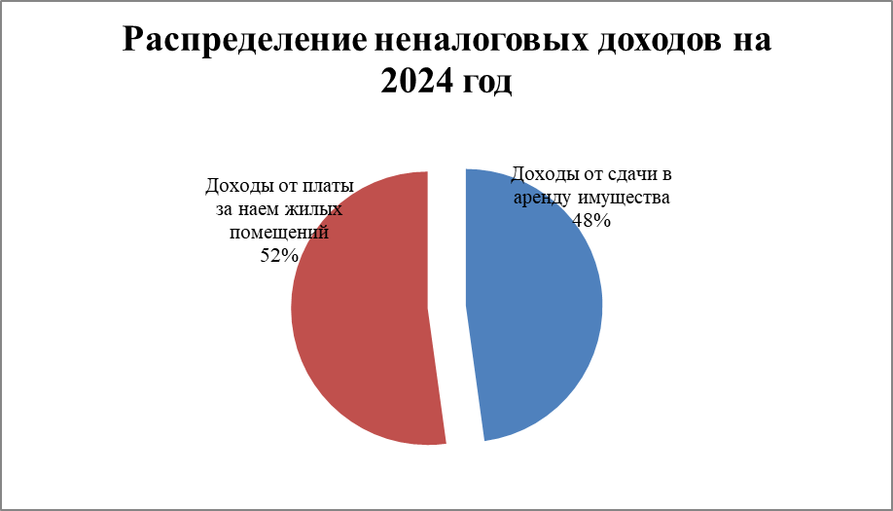

Рис. 2. Распределение налоговых доходов

**Доходы от сдачи в аренду имущества, находящегося в оперативном управлении органов государственной власти, органов местного самоуправления, органов управления государственными внебюджетными фондами и созданных ими учреждений (за исключением имущества бюджетных и автономных учреждений)**

Согласно статье 62 Бюджетного кодекса Российской Федерации **доходы от сдачи в аренду имущества**, находящегося в оперативном управлении органов управления поселений и созданных ими учреждений (за исключением имущества муниципальных бюджетных и автономных учреждений), подлежат распределению в бюджеты по нормативу 100%

Администратором доходного источника является Администрация Сельского поселения «Поселок Амдерма» ЗР НАО.

Согласно расчетам доходы от сдачи в аренду имущества, формирующие основную доходную часть бюджета по неналоговым платежам, составляют 834,4 тыс. руб.

1. **Прочие доходы от использования имущества и прав, находящихся в государственной и муниципальной собственности (за исключением имущества бюджетных и автономных учреждений, а также имущества государственных и муниципальных унитарных предприятий, в том числе казенных)**

По данному доходу запланированы поступления средств от платы за наём жилых помещений, находящихся в муниципальной собственности.

Согласно статье 62 Бюджетного кодекса Российской Федерации норматив распределения составляет 100%.

Администратором доходного источника является Администрация Сельского поселения «Поселок Амдерма» ЗР НАО.

Согласно расчетам доходы составят 910,5 тыс. руб.

**III. Безвозмездные поступления**

В проекте местного бюджета на 2024 год предусмотрены безвозмездные поступления общей суммой 37 054,7 тыс. руб. Распределение безвезмездных поступлений приведено на рис. 3.

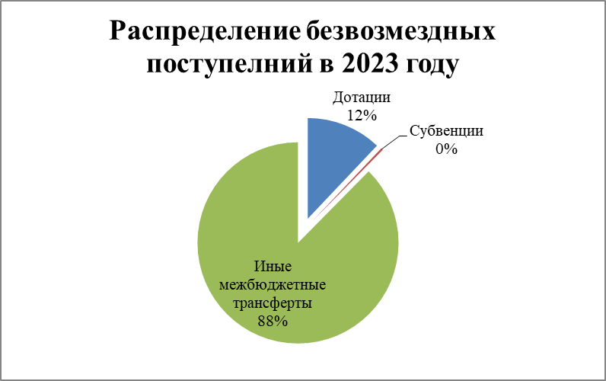

Рис. 3. Распределение безвозмездных поступлений

**1. Дотации**

Согласно протокола согласования объема дотаций на выравнивание бюджетной обеспеченности на 2024 год и плановый период 2025 и 2026 годов главного распорядителя средств окружного бюджета – Департамента финансов и экономики Ненецкого автономного округа и Администрации Сельского поселения «Поселок Амдерма» ЗР НАО от 09.08.2023, а также письма Управления финансов Администрации муниципального района «Заполярный район» от 24.10.2023 № 01-16/361/2023, дотации на **выравнивание бюджетной обеспеченности из окружного бюджета** запланирована в сумме 2 243,1 тыс. руб., дотация на **выравнивание бюджетной обеспеченности из районного бюджета** предусмотрена в сумме 2 232,5 тыс. руб.

**2. Субвенции**

Согласно протоколу согласования объема межбюджетных трансфертов на 2024 год и плановый период 2025 и 2026 годов, субвенции на осуществление органами местного самоуправления поселений отдельных государственных полномочий **в сфере административных правонарушений** на 2024 год составляют 37,6 тыс. руб.

В адрес Администрации Сельского поселения не было направлено протоколов согласования, писем, уведомлений, проектов на установление субвенций на осуществление первично-воинского учета на 2024 год. В связи с этим Администрация Сельского поселения воспользовалась данными проекта бюджета Ненецкого автономного округа, размещенного на официальном сайте Департамента финансов и экономики НАО. Таким образом, на субвенции бюджетам сельских поселений на осуществление первичного воинского учета органами местного самоуправления поселений, муниципальных и городских округов на 2024 предусмотрено 83,9 тыс. руб.

**4. Иные межбюджетные трансферты**

Согласно писем управления финансов Администрации муниципального района «Заполярный район» от 09.11.2023 № 01-16/391/2023, от 24.10.2023 № 01-16/361/2023, от 01.11.2023 01-16/369/2023, а также уведомлений о предоставлении субсидии, иного межбюджетного трансферта, имеющего целевое назначение, на 2023 год и плановый период 2024 и 2025 годов, объем иных межбюджетных трансфертов на 2024 год составляет **32 457,6** тыс. руб., в том числе:

1. иные межбюджетные трансферты на поддержку мер по обеспечению сбалансированности бюджетов поселений в 2024 составляет **9 688,4 тыс. руб**.;
2. в рамках муниципальной программы «Возмещение части затрат органов местного самоуправления поселений муниципального района «Заполярный район» на 2024-2030 годы» на расходы по оплате коммунальных услуги приобретению твердого топлива выделено **4 884,9 тыс. руб.,** на расходы по выплате пенсий за выслугу лет лицам, замещавшим выборные должности и должности муниципальной службы запланировано **3 123,9 тыс. руб**.; на расходы, связанные с организацией и проведением выборов депутатов представительных органов местного самоуправления и глав местных администраций – **329,0 тыс. руб**.
3. в рамках муниципальной программы «Развитие социальной инфраструктуры и создание комфортных условий проживания на территории муниципального района «Заполярный район» на 2021-2030 годы» на мероприятие по благоустройству поселения запланировано – **279,5 тыс. руб.**, на уличное освещение – **1 045,2 тыс. руб.** Поставка и установка детской площадки в поселке Амдерма Сельского поселения «Поселок Амдерма» ЗР НАО – **2 476,3 тыс. руб.;**
4. в рамках муниципальной программы «Безопасность на территории муниципального района «Заполярный район» на 2019-2030 годы» выделено **122,9** тыс. руб., из них: 13,2 тыс. руб. на организацию обучения неработающего населения в области гражданской обороны и защиты от чрезвычайных ситуаций; 109,7 тыс. руб. на предупреждение и ликвидацию последствий ЧС в границах поселений муниципальных образований;
5. в рамках муниципальной программы «Развитие транспортной инфраструктуры муниципального района «Заполярный район» на 2021-2030 годы» на ремонт и содержание автомобильных дорог общего пользования местного значения запланировано **9 724,7** **тыс. руб.** из них: на ремонт и содержание автомобильных дорог общего пользования местного значения – 5 214,7 тыс. руб.; на разработку проектной документации на капитальный ремонт моста через р. Амдерминка в п. Амдерма Сельского поселения «Поселок Амдерма» ЗР НАО – 4 510,0 тыс. руб.;
6. в рамках муниципальной программы «Управление муниципальным имуществом муниципального района «Заполярный район» на 2022-2030 годы» предусмотрено **722,9 тыс. руб.** из них: на выполнение работ по гидравлической промывке, испытаний на плотность и прочность системы отопления потребителя тепловой энергии предусмотрено - 23,0 тыс. руб.; на ремонт фасада здания администрации по ул. Центральная, д. 9 в п. Амдерма Сельского поселения «Поселок Амдерма» ЗР НАО – 699,9 тыс. руб.;
7. на непрограммные мероприятия по организации ритуальных услуг выделено **59,9** тыс. руб.

**Расходы местного бюджета**

Расходы местного бюджета на 2024 год запланированы в общей сумме 50 025,2 тыс. руб.

Основные параметры расходов местного бюджета на 2024 год представлены в виде следующей таблицы:

|  |  |  |  |  |
| --- | --- | --- | --- | --- |
| Наименование | Раздел | Подраздел | Прогноз на 2024 год | Доля в общей сумме расходов, % |
| **Общегосударственные вопросы** | **01** |  | **25 669,3** | **51,3** |
| Глава Сельского поселения | 01 | 02 | 3 351,0 | **6,7** |
| Функционирование представительных органов Сельского поселения | 01 | 03 | 6,0 | **0,0** |
| Администрация поселения | 01 | 04 | 19 026,1 | **38,0** |
| Контрольно-счетный орган | 01 | 06 | 560,9 | **1,1** |
| Обеспечение и проведение выборов | 01 | 07 | 329,0 | **0,7** |
| Резервный фонд | 01 | 11 | 10,0 | **0,0** |
| Другие общегосударственные вопросы | 01 | 13 | 2 386,3 | **4,8** |
| **Национальная оборона** | **02** |  | **83,9** | **0,2** |
| Мобилизационная и вневойсковая подготовка | 02 | 03 | 83,9 | **0,2** |
| **Национальная безопасность и правоохранительная деятельность** | **03** |  | **122,9** | **0,2** |
| Мероприятия по предупреждению ЧС (Предупреждение и ликвидация последствий ЧС) | 03 | 10 | 109,7 | **0,2** |
| Мероприятия по предупреждению ЧС (Организация обучения неработающего населения) | 03 | 14 | 13,2 | **0,0** |
| **Национальная экономика** | **04** |  | **16 912,1** | **33,8** |
| Дорожное хозяйство (дорожные фонды) | 04 | 09 | 16 812,1 | **33,6** |
| Другие вопросы в области национальной экономики | 04 | 12 | 100,0 | **0,2** |
| **Жилищно-коммунальное хозяйство** | **05** |  | **4 078,1** | **8,2** |
| Коммунальное хозяйство | 05 | 01 | 150,0 | **0,3** |
| Благоустройство | 05 | 03 | 3 801,0 | **7,6** |
| Другие вопросы в области жилищно-коммунального хозяйства | 05 | 05 | 127,1 | **0,3** |
| **Образование** | **07** |  | **35,0** | **0,1** |
| Профессиональная подготовка, переподготовка и повышение квалификации | 07 | 05 | 35,0 | **0,1** |
| **Социальная политика** | **10** |  | **3 123,9** | **6,2** |
| Пенсионное обеспечение | 10 | 01 | 3 123,9 | **6,2** |
| **ВСЕГО РАСХОДОВ** | | | **50 025,2** | **100,0** |

Общий объем и структура расходов местного бюджета на 2024 год характеризуются следующими данными:

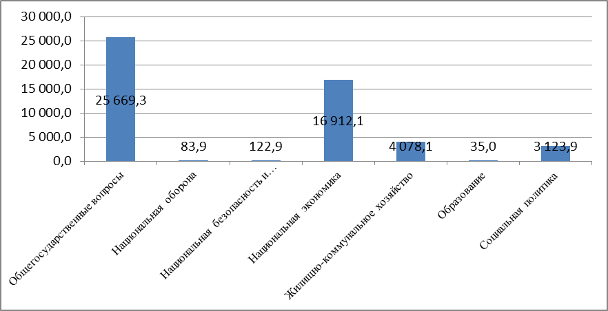

Рис. 4. Распределение расходов

**Раздел 01 «Общегосударственные вопросы»**

Расходы по разделу 01 «Общегосударственные вопросы» в проекте местного бюджета на 2024 год учтены в сумме **25 552,6** тыс. руб. Распределение расходов по данному разделу представлено на рис. 5:

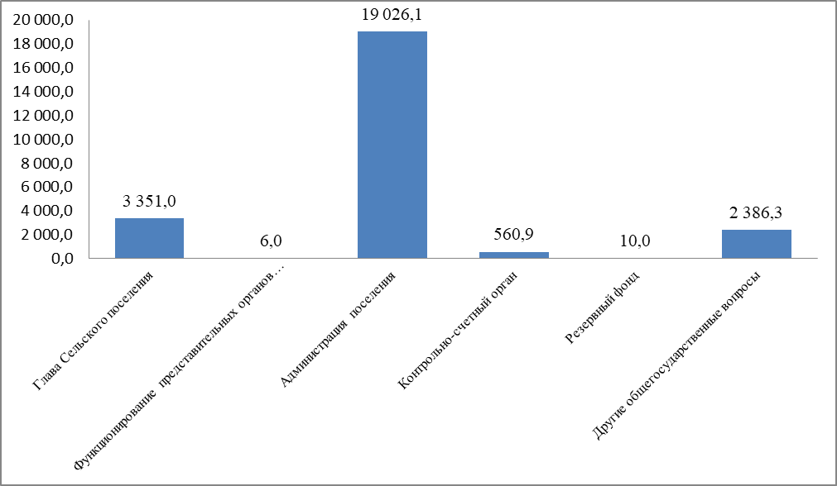

Рис. 5. Распределение расходов по разделу 01 «Общегосударственные вопросы»

**Подраздел 0102 «Функционирование высшего должностного лица субъекта РФ и муниципального образования»**

На содержание высшего должностного лица в 2024 году предусмотрены бюджетные ассигнования в общей сумме **3 351,0** тыс. руб.

Расходы запланированы в соответствии с Положением о денежном содержании и дополнительных гарантиях Главы Сельского поселения «Поселок Амдерма» ЗР НАО, утвержденным Решением Совета депутатов МО «Поселок Амдерма» НАО от 03.10.2008 № 4 в действующей редакции.

**Подраздел 0103 «Функционирование законодательных (представительных) органов государственной власти и представительных органов муниципальных образований»**

Расходы на содержание и материальное обеспечение Совета депутатов в 2024 году запланированы в общей сумме **6,0** тыс. руб. и включают в себя абонентское обслуживание в системе электронного документооборота.

Расходы запланированы согласно Положению «О статусе депутата Совета муниципального образования «Поселок Амдерма» НАО», утвержденному решением Совета муниципального образования «Поселок Амдерма» НАО от 02.07.2008 №1, Порядку выплаты компенсации депутатам Совета муниципального образования «Поселок Амдерма» НАО за время осуществления депутатских полномочий, утвержденному решением Совета муниципального образования «Поселок Амдерма» НАО от 02.07.2008 № 2.

**Подраздел 0104 «Функционирование Правительства РФ,**

**высших исполнительных органов государственной власти субъектов РФ, местных администраций»**

На содержание Администрации Сельского поселения «Поселок Амдерма» ЗР НАО в 2024 году предусмотрены бюджетные ассигнования в сумме **19 026,1** тыс. руб.

Расходы на выплаты персоналу составляют **11 693,0** тыс. руб., включают в себя расходы на оплату труда и начисления на оплату труда, оплату льготного проезда, командировочные расходы муниципальным служащим и работникам общего отдела Администрации, пособия за первые три дня временной нетрудоспособности, которые сформированы на основании соответствующих действующих положений.

Численность должностеймуниципальной службы учтена в количестве 0,3 единицы, численность работников, замещающих в органах муниципальной власти Сельского поселения «Поселок Амдерма» ЗР НАО должности, не относящиеся к должностям муниципальной службы – 6 единиц. В сравнении с 2023 годом численность работников осталась неизменной.

Расходы на закупку товаров, работ и услуг для муниципальных нужд составляют **7 183,1** тыс. руб., в том числе расходы на приобретение ТМЦ, услуги связи, транспортные, коммунальные услуги, услуги по содержанию имущества и другие услуги.

Сумма уплаты налога на имущество организаций, а также иные штрафы и пени включена в расходы Администрации Сельского поселения и составляет **150,0** тыс. руб.

**Подраздел 0106 «Обеспечение деятельности финансовых, налоговых и таможенных органов и органов финансового (финансово-бюджетного) надзора»**

Расходы по данному подразделу включают расходы на сотрудничество с Контрольно-счетным органом муниципального образования «Муниципальный район «Заполярный район» в сумме 560,9 тыс. руб. согласно письму Контрольно-счетной палаты Муниципального района «Заполярный район».

**Подраздел** **0111 «Резервные фонды»**

На 2024 год в бюджете Сельского поселения запланирован резервный фонд Администрации Сельского поселения «Поселок Амдерма» ЗР НАО в сумме **10,0** тыс. руб.

Расходование средств из резервного фонда Администрации Сельского поселения «Поселок Амдерма» ЗР НАО осуществляется в соответствии с «Положением о резервном фонде Администрации Сельского поселения «Поселок Амдерма» ЗР НАО», утвержденным постановлением администрации Сельского поселения «Поселок Амдерма» ЗР НАО от 21.07.2023 №75-П

Согласно Положению, основное направление расходования средств – на проведение аварийно-восстановительных и иных мероприятий, связанных с ликвидацией последствий нарушения функционирования системы жизнеобеспечения населения муниципалитета, на оказание материальной помощи малоимущим категориям населения, а также на проведение мероприятий местного значения.

**Подраздел 0113 «Другие общегосударственные вопросы»**

Ассигнования в общей сумме **2 386,3** тыс. руб. по подразделу характеризуются следующими данными:

* на выполнение работ по промывке, испытаний на плотность и прочность системы отопления потребителя тепловой энергии предусмотрено 23,0 тыс. руб.;
* на ремонт фасада здания администрации по ул. Центральная, д. 9 в п. Амдерма Сельского поселения «Поселок Амдерма» ЗР НАО в сумме 699,9 тыс. руб.;
* на оплату коммунальных услуг по временно не заселенным (пустующим) жилым помещениям, находящихся в собственности Администрации Сельского поселения запланировано 833,8 тыс. руб.;
* субвенции органам местного самоуправления на осуществление отдельных государственных полномочий Ненецкого автономного округа в сфере административных правонарушений согласно протоколу согласования объема межбюджетных трансфертов из Отдела бухгалтерского учета аппарата Администрации НАО на 2024 год предусмотрены в размере 37,6 тыс. руб.;
* плата за содержание пустующего жилого фонда, находящегося в муниципальной собственности предусмотрена в сумме 750,0 тыс. руб.;
* на оплату услуг по оценке недвижимости, признание прав и регулирование отношений по муниципальной собственности предусмотрено 42,0 тыс. руб.

**Раздел 02 «Национальная оборона»**

Расходы по разделу 02 «Национальная оборона» в проекте местного бюджета на 2024 год учтены в сумме **83,9** тыс. руб.

**Подраздел 0203 Мобилизационная и вневойсковая подготовка**

Расходы на осуществление первичного воинского учета органами местного самоуправления поселений, муниципальных и городских округов учтены в пределах средств, выделяемых из окружного бюджета в размере **83,9** тыс. руб.

**Раздел 03 «Национальная безопасность и**

**правоохранительная деятельность»**

Расходы по разделу 03 «Национальная безопасность и правоохранительная деятельность» в проекте местного бюджета на 2024 год учтены в сумме **122,9** тыс. руб.

**Подраздел 0310 «Защита населения и территории от чрезвычайных ситуаций природного и техногенного характера, пожарная безопасность»**

На мероприятия в рамках муниципальной программы «Безопасность на территории муниципального района «Заполярный район» на 2019-2030 годы» запланировано 109,7 тыс. руб. на предупреждение и ликвидацию последствий ЧС в границах поселений муниципальных образований.

**Подраздел 0314 «Другие вопросы в области**

**национальной безопасности и правоохранительной деятельности»**

На мероприятия в рамках муниципальной программы «Безопасность на территории муниципального района «Заполярный район» на 2019-2030 годы» запланировано 13,2 тыс. руб. на организацию обучения неработающего населения в области гражданской обороны и защиты от чрезвычайных ситуаций.

**Раздел 04 «Национальная экономика»**

Расходы по разделу 04 «Национальная экономика» в проекте местного бюджета 2024 года учтены в сумме **16 912,1** тыс. руб.

**Подраздел 0409 «Дорожное хозяйство (дорожные фонды)»**

Расходы по подразделу 0409 «Дорожное хозяйство (дорожные фонды)» в проекте местного бюджета на 2024 год учтены в сумме **16 812,1** тыс. руб., из них расходы дорожного фонда местного бюджета – 7 087,4 тыс. руб., средства дорожного фонда районного бюджета – 9 724,7 тыс. руб. По данному разделу запланированы расходы на содержание и ремонт автомобильных дорог общего пользования, инженерных сооружений на них, а также на разработку проектно-сметной документации на капитальный ремонт моста через реку Амдерминка.

**Подраздел 0412 «Другие вопросы в области национальной экономики»**

Расходы по данному подразделу составляют **100,0** тыс. руб., на межевание и кадастровую оценку 5-ти земельных участков – 100,0 тыс. руб.;

**Раздел 05 «Жилищно-коммунальное хозяйство»**

Расходы по разделу 05 «Жилищно-коммунальное хозяйство» в проекте местного бюджета на 2024 год учтены в сумме **4 078,1** тыс. руб. Распределение расходов по данному разделу представлено на рис. 6.

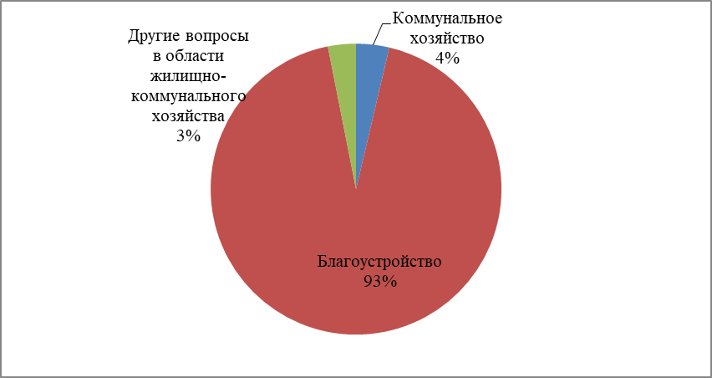

Рис. 6. Распределение расходов по разделу 05 «Жилищно-коммунальное хозяйство»

**Подраздел 0501 «Жилищное хозяйство»**

Ассигнования данного подраздела предусмотрены в общем объеме **150,0** тыс. руб. Денежные средства планируется направить на содержание муниципального имущества, а также приобретение ТМЦ.

**Подраздел 0503 «Благоустройство»**

В составе данного подраздела предусмотрены ассигнования в общем объеме **3 801,0** тыс. руб. на следующие цели:

- организация уличного освещения на территории Сельского поселения «Поселок Амдерма» ЗР НАО в сумме 1 045,2 тыс. руб.;

- расходы по благоустройству территорий поселений в сумме 279,5 тыс. руб.;

- поставка и установка детской площадки в поселке Амдерма Сельского поселения «Поселок Амдерма» ЗР НАО в сумме 2 476,3 тыс. руб.

**Подраздел 0505 «Другие вопросы в области жилищно-коммунального хозяйства»**

В 2024 году предоставляются межбюджетные трансферты на организацию ритуальных услуг в общей сумме **127,1** тыс. руб., в том числе: за счет районного бюджета – 59,9 тыс. руб., за счет местного бюджета – 67,2 тыс. руб.

**Раздел 07 «Образование»**

Расходы по разделу 07 «Образование» в проекте местного бюджета на 2024 год учтены в сумме **35,0** тыс. руб.

**Подраздел 0705 «Профессиональная подготовка, переподготовка и повышение квалификации»**

На мероприятия в области профессиональной подготовке кадров Сельского поселения в проекте бюджета на 2024 год предусмотрено 35,0 тыс. руб.

**Раздел 10 «Социальная политика»**

Средства данного раздела предусмотрены в объеме **3 123,9** тыс. руб. на выполнение обязательств Администрации Сельского поселения по обеспечению выплат пенсии.

**Подраздел 1001 «Пенсионное обеспечение»**

Ассигнования данного подраздела, с целью доплаты к пенсии муниципальных служащих и выборных должностных лиц на 2024 год, составляют 3 123,9 тыс. руб.

Субсидии местным бюджетам на софинансирование расходных обязательств по обеспечению выплат пенсии муниципальных служащих и выборных должностных лиц за счет средств окружного бюджета не предоставлены.

Сумма выплат пенсий за выслугу лет лицам, замещавшим выборные должности и должности муниципальной службы составляют 3 123,9 тыс. руб. Из них на выплату пенсий за выслугу лет лицам, замещавшим выборные должности предусмотрено 1 494,2 тыс. руб. На выплату пенсий за выслугу лет лицам, замещавшим должности муниципальной службы – 1 629,7 тыс. руб.

Доплаты к пенсии в 2024 году планируется выплачивать 9-ти гражданам.

**Дефицит бюджета**

Дефицит бюджета Сельского поселения «Поселок Амдерма» ЗР НАО на 2024 год составляет **4 996,9,0** тыс. руб. или 62,7% от утвержденного общего годового объема доходов бюджета без учета утвержденного объема безвозмездных поступлений.

Источником финансирования дефицита являются ожидаемые остатки средств местного бюджета на едином доходном счете по состоянию на 01.01.2024.

|  |  |
| --- | --- |
| Старший специалист  Администрации Сельского поселения  «Поселок Амдерма» ЗР НАО | М.С. Пятакова |